Пояснительная записка
о проведенных мероприятиях в рамках акции, приуроченных к Всемирному дню борьбы со СПИДом в МБОУ СОШ№5

Одной из проблем, волнующих человечество, является проблема ВИЧ/СПИДа. Профилактика – единственное доступное и достаточно эффективное средство, которое мы можем использовать, помочь обучающимся противостоять этой болезни.
Распространение вируса иммунодефицита человека среди молодежи на фоне отсутствия эффективных лекарств и вакцин от ВИЧ-инфекции заставляет серьезно задуматься о совершенствовании профилактики этого заболевания.
Целями данного плана по предупреждению и профилактике ВИЧ - инфекции являются:
- развитие у учащихся компетенции безопасного и ответственного поведения в ситуациях, связанных с риском инфицирования ВИЧ;
- повышение уровня знаний по вопросам ВИЧ/СПИДа;
- формирование навыков безопасного и ответственного поведения в ситуациях связанных с риском инфицирования ВИЧ;
- формирование гуманного отношения к людям, затронутым проблемой ВИЧ/СПИДа;
- сдерживание вовлечения обучающихся в приём наркотических веществ за счёт пропаганды здорового образа жизни, формирование личной ответственности за своё поведение;
- развитие среди сучащихся духовно-нравственных ценностей;
- пропаганда личных мер от заражения ВИЧ: половое воздержание, верность, целомудрие.

В целях реализации школьной программы «Профилактика безнадзорности и
правонарушений несовершеннолетних» которая, направлена на разработку и осуществление комплекса мероприятий по профилактике правонарушений, алкоголизма, наркомании и токсикомании в школе разработан план работы на 2018-2019 учебный год планируется и проводится организационная, методическая, профилактическая работа.

Цель проводимых мероприятий: привлечение внимания обучающихся и их родителей, работников школы к проблеме эпидемии ВИЧ/СПИД и повышение их информированности о путях заражения и способах защиты. Повышение мотивации к ведению здорового образа жизни. Формированию толерантного отношения к ВИЧ инфицированным людям.
В период с 26 ноября по 7 ноября в школе прошли мероприятия, приуроченные к Всемирному дню борьбы со СПИДом. Проведённые мероприятия отличались разнообразием форм и подходов. При разработке
мероприятий были учтены возрастные категории учащихся, отличались как
массовостью, так и лично ориентированным подходом.

В рамках акции были проведёны классные часы, викторина, анкетирование, просмотр презентаций, встречи, конкурсы плакатов и беседы.

Библиотекарь школы Муслимова К.А. организовала выставку в школьной библиотеке художественно-публицистической литературы «Жизнь дана для того, чтобы жить».
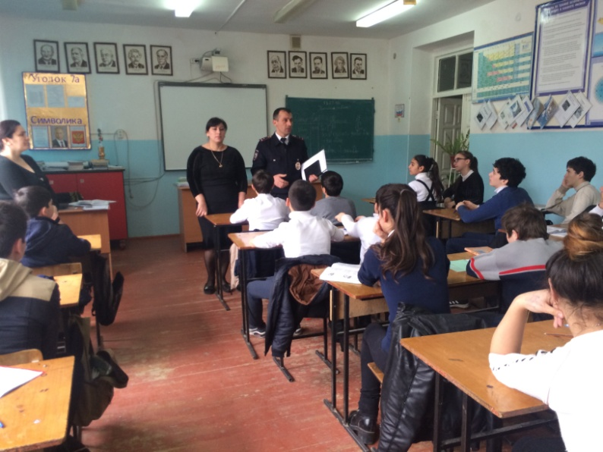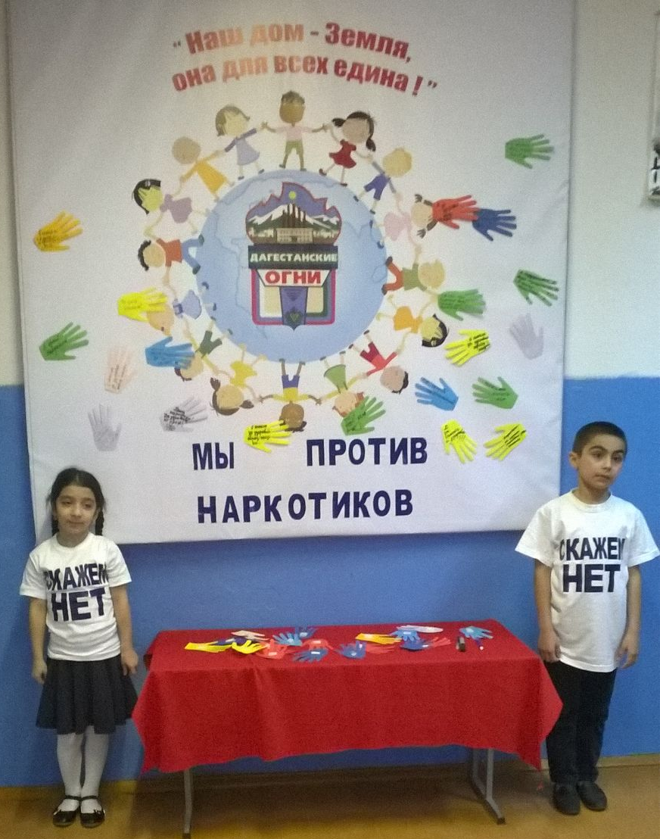

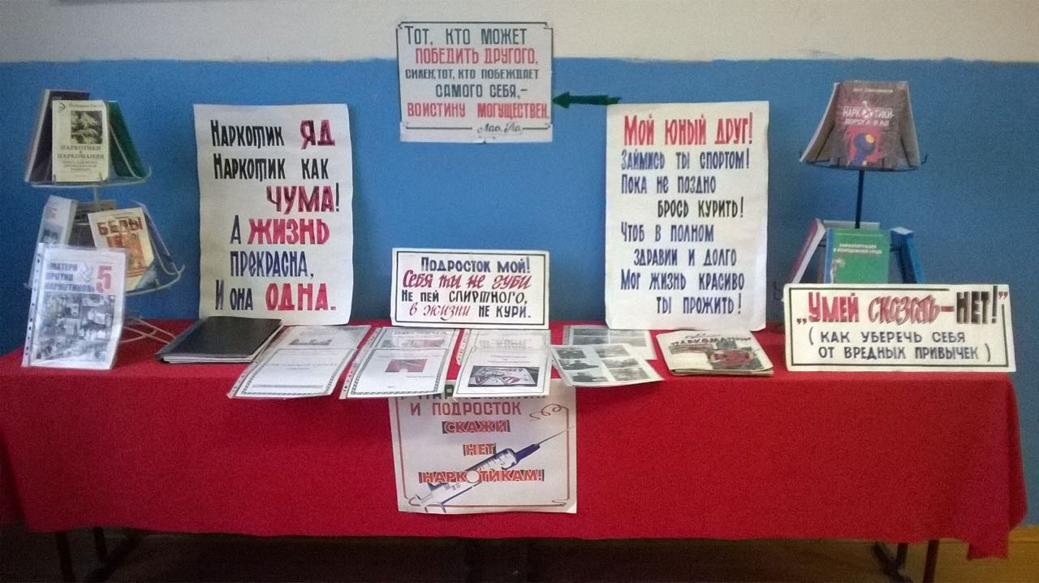

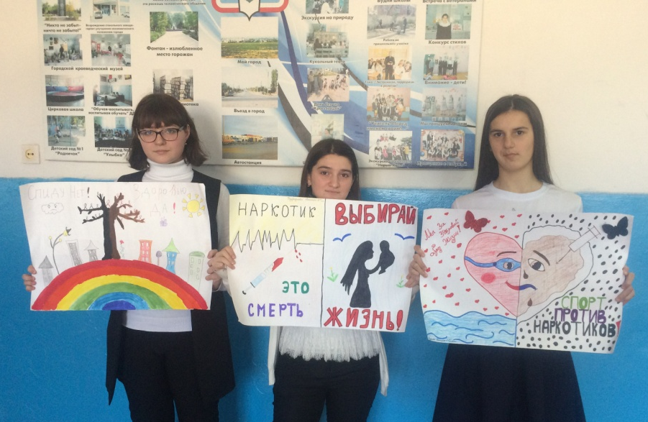

ДИРЕКТОР МБОУ СОШ№5 И.Т.КУРБАНОВ

